计算机桌面精灵办公操作手册

1、登录办公平台后，点击“菜单”->“操作指南”->“操作指南”。
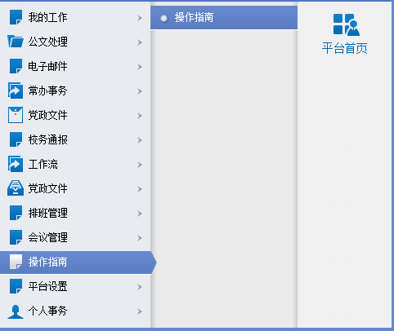
2、在操作指南界面点击“自动化办公平台客户端”。
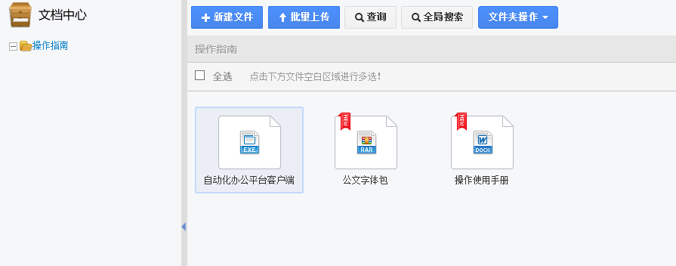
3、鼠标停留在“自动化办公平台客户端.exe”，选择“下载”，将安装文件保存至本地计算机。
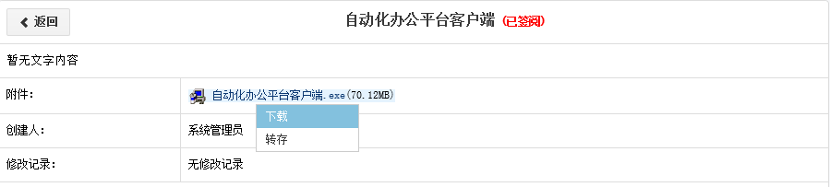
4、双击下载的“自动化办公平台客户端.exe”文件。
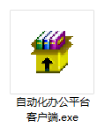
5、单击安装按钮开始安装，请将文件安装在D盘，不要修改安装路径。
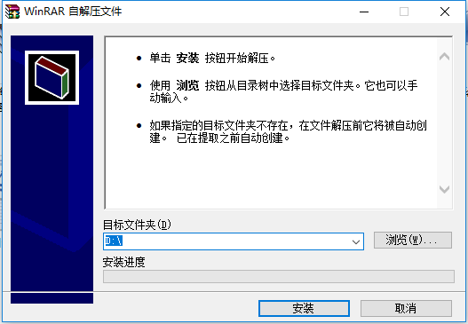
6、如有类似下图安全提示，请选择“允许程序所有操作”。
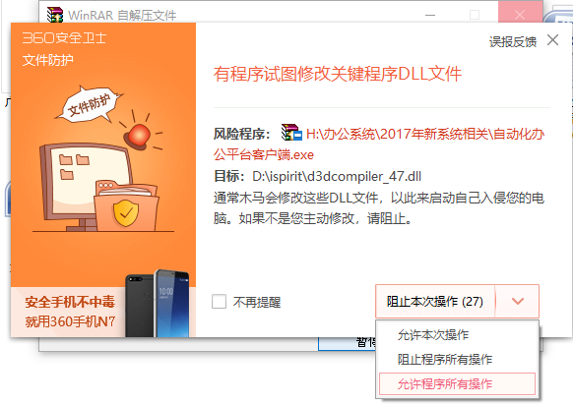
7、安装完成后会自动打开登录窗口，或点击桌面快捷方式进行登录，

输入用户名和密码，点击“登录”按钮即可完成登录。
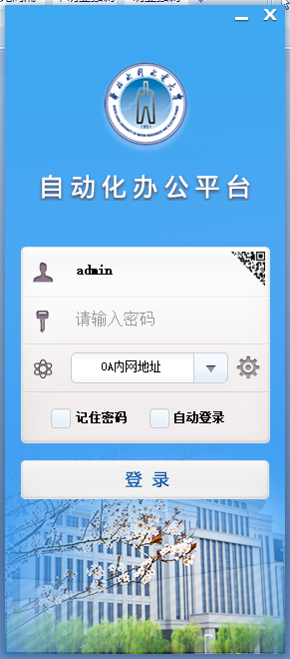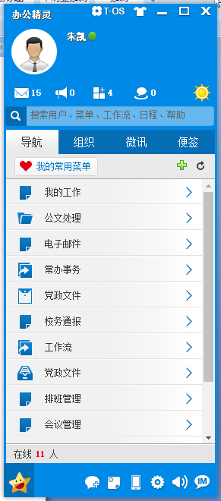
8、登录完成后，功能和网页应用相同。

